**Use Case 1: Đăng tin tuyển dụng**

**Tên:** Đăng tin tuyển dụng

**Mô tả:** Nhà tuyển dụng đăng thông tin tuyển dụng lên hệ thống.

**Actor:** HR

**Tiền điều kiện:** HR đã đăng nhập vào hệ thống.

**Hậu điều kiện:** Tin tuyển dụng hiển thị cho ứng viên.

**Luồng chính:**

1. HR chọn chức năng đăng tin.
2. Nhập thông tin tuyển dụng.
3. Xác nhận và đăng tin.

**Luồng phụ:**

* Nếu thiếu thông tin, hiển thị lỗi yêu cầu bổ sung.

**Use Case 2: Tìm kiếm ứng viên**

**Tên:** Tìm kiếm ứng viên

**Mô tả:** Nhà tuyển dụng tìm kiếm ứng viên phù hợp.

**Actor:** HR

**Tiền điều kiện:** HR đã đăng nhập vào hệ thống.

**Hậu điều kiện:** Danh sách ứng viên phù hợp được hiển thị.

**Mối quan hệ:** *Extend* từ **Quản lý hồ sơ**

**Luồng chính:**

1. HR truy cập mục tìm kiếm.
2. Nhập tiêu chí tìm kiếm.
3. Xem danh sách ứng viên phù hợp.

**Luồng phụ:**

* Nếu không có kết quả, hiển thị thông báo.

**Use Case 3: Ứng tuyển công việc**

**Tên:** Ứng tuyển công việc

**Mô tả:** Ứng viên nộp đơn ứng tuyển vào công việc.

**Actor:** Ứng viên

**Tiền điều kiện:** Ứng viên đã đăng nhập và có hồ sơ.

**Hậu điều kiện:** Đơn ứng tuyển được gửi đến nhà tuyển dụng.

**Mối quan hệ:** *Include* vào **Quản lý hồ sơ**

**Luồng chính:**

1. Ứng viên chọn công việc muốn ứng tuyển.
2. Kiểm tra và gửi đơn ứng tuyển.
3. Nhận xác nhận ứng tuyển.

**Luồng phụ:**

* Nếu hồ sơ chưa đầy đủ, hiển thị yêu cầu cập nhật.

**Use Case 4: Quản lý hồ sơ**

**Tên:** Quản lý hồ sơ

**Mô tả:** Ứng viên có thể tạo, cập nhật hồ sơ cá nhân; HR có thể xem xét, duyệt hoặc từ chối hồ sơ của ứng viên.

**Actor:** Ứng viên, HR

**Tiền điều kiện:** Ứng viên hoặc HR đã đăng nhập vào hệ thống.

**Hậu điều kiện:** Hồ sơ được tạo mới, cập nhật hoặc duyệt thành công.

**Mối quan hệ:**

* *Include* từ **Ứng tuyển công việc** (Ứng viên cần hồ sơ để ứng tuyển).
* *Include* từ **Gửi phản hồi** (HR có thể phản hồi dựa trên hồ sơ).
* *Extend* tới **Tìm kiếm ứng viên** (HR có thể tìm kiếm ứng viên từ danh sách hồ sơ).

**Luồng chính:**

**1. Ứng viên quản lý hồ sơ:**

1. Ứng viên vào trang hồ sơ cá nhân.
2. Nhập hoặc cập nhật thông tin hồ sơ.
3. Lưu lại hồ sơ.

**2. HR quản lý hồ sơ:**

1. HR vào trang quản lý hồ sơ.
2. Xem danh sách hồ sơ ứng viên.
3. Xem chi tiết hồ sơ.
4. Duyệt hoặc từ chối hồ sơ.

**Luồng phụ:**

* Nếu ứng viên nhập sai thông tin, hiển thị lỗi yêu cầu chỉnh sửa.
* Nếu HR không có quyền duyệt, hiển thị thông báo lỗi.

**Use Case 5: Lịch phỏng vấn**

**Tên:** Lịch phỏng vấn

**Mô tả:** Nhà tuyển dụng đặt lịch phỏng vấn với ứng viên.

**Actor:** HR

**Tiền điều kiện:** Ứng viên đã ứng tuyển.

**Hậu điều kiện:** Lịch phỏng vấn được thiết lập và thông báo đến ứng viên.

**Mối quan hệ:** *Extend* từ **Quản lý hồ sơ**

**Luồng chính:**

1. HR chọn ứng viên cần phỏng vấn.
2. HR thiết lập lịch phỏng vấn.
3. Xác nhận và gửi thông báo.

**Luồng phụ:**

* Nếu thời gian không hợp lệ, hiển thị lỗi.

**Use Case 6: Gửi phản hồi**

**Tên:** Gửi phản hồi

**Mô tả:** Nhà tuyển dụng gửi phản hồi sau phỏng vấn hoặc xem xét hồ sơ.

**Actor:** HR

**Tiền điều kiện:** HR đã duyệt hồ sơ hoặc hoàn thành phỏng vấn.

**Hậu điều kiện:** Ứng viên nhận được phản hồi.

**Mối quan hệ:** *Include* vào **Quản lý hồ sơ**

**Luồng chính:**

1. HR chọn ứng viên cần phản hồi.
2. Nhập nội dung phản hồi.
3. Gửi phản hồi.
4. Hệ thống thông báo đến ứng viên.

**Luồng phụ:**

* Nếu lỗi hệ thống, lưu phản hồi vào danh sách chờ.

**Use Case Diagram:**

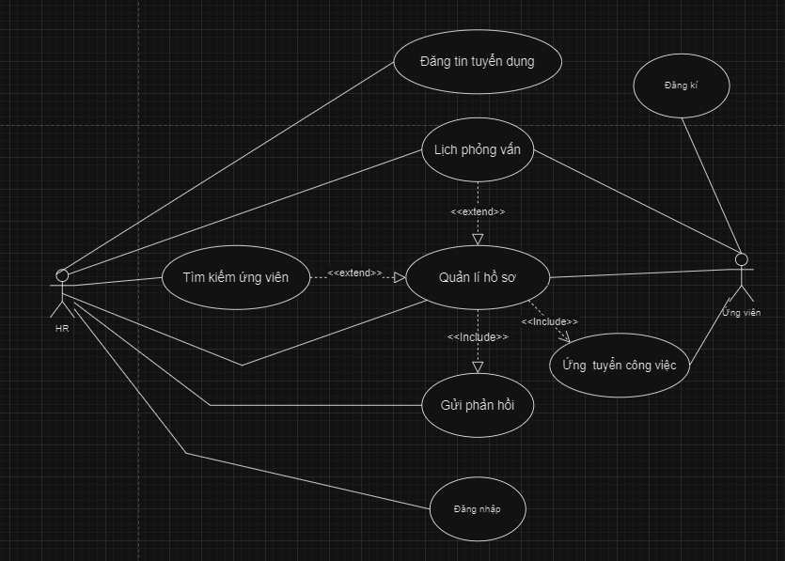

**Class diagram**

